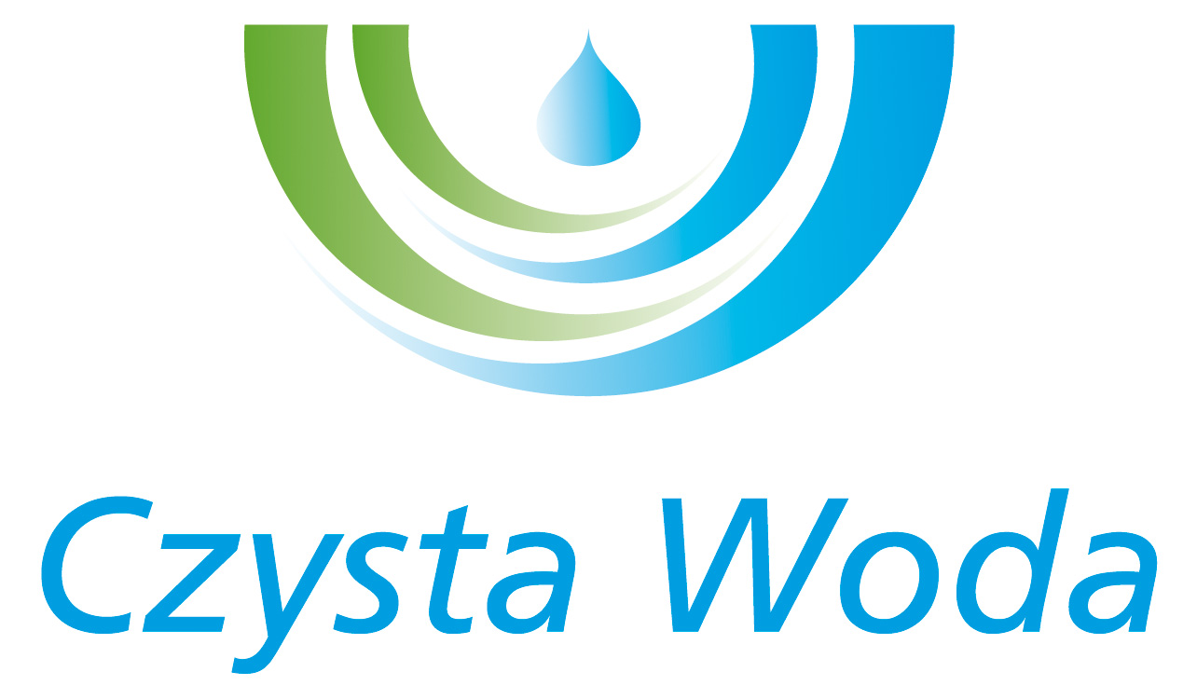
Zakład Wodociągów
i Kanalizacji Sp. z o.o.
ul. Maksymiliana Golisza 10
71-682 Szczecin
tel. 91 44 26 200
fax 91 42 21 258

zwik@zwikszczecin.pl
www.zwik.szczecin.pl
NIP: 851-26-24-854, REGON 811931430
Zakład Wodociągów i Kanalizacji Spółka z ograniczoną odpowiedzialnością, wpisana w KRS pod nr 0000063704 w Sądzie Rejonowym
Szczecin – Centrum w Szczecinie, XIII Wydział Gospodarczy Krajowego Rejestru Sądowego. Kapitał Zakładowy 222.334.500 zł

Szczecin, dnia 21 sierpnia 2024 r.

ODPOWIEDŹ NA PYTANIA

Dotyczy: postępowania prowadzonego w trybie przetargu nieograniczonego pn.: „Montaż oświetlenia zewnętrznego na terenie ZPW Miedwie i PW Żelewo”.

Zamawiający - Zakład Wodociągów i Kanalizacji Sp. z o.o. w Szczecinie przedstawia odpowiedzi na zadane pytania.

Pytanie nr 1:
Czy realizowany inwestycja ma przyjęte obliczenia co do opraw Led zgodne z klasami oświetlenia dróg M2 ,M3, M6 które zapewnią bezpieczeństwo na drogach, dołączenie odpowiednich obliczeń fotometrycznych do zamówienia.

Odpowiedź nr 1:
Zamawiający informuje, że inwestycja jest realizowana zgodnie z „Projektem wymiany instalacji oświetlenia zewnętrznego na terenie Zakładu Produkcji Wody w Nieznaniu” nr: 850/PT/1070/875.

Pytanie nr 2:
Proszę o dodanie do SIWZ więcej obowiązujących informacji i Norm na zamawiane i produkty w opisach, w które ma zastosowane średnica minimalna mocowanie oraz uchwyt mocujący lampę, a nie zostały podane , i czy wymiany słupów i wysokości słupów po zmianach w projekcie zostały zaznaczone.

Odpowiedź nr 2:
Zamawiający informuje, że wszelkie informacje i normy niezbędne do realizacji inwestycji zostały zawarte w załączonej dokumentacji.

Pytanie nr 3:
Obowiązujące normy oświetlenia drogowego powinny zapewniać bezpieczeństwo osobom poruszającym się po nich, oraz swobodę poruszania się wszystkim uczestników ruchu. nowych norm: PNEN 13201-2 :2016-03 . Czy powinny być zachowane prawo własności intelektualnej i przemysłowej co do Diody Led i innych nowych technologii i zastosowań świetlnych zastosowane w lampach Led, niniejszej zwalczaniu nieuczciwej konkurencji . Czy do analizy powinny służyły następujące akty prawne i dyrektywy EU i rozporządzenia oraz zgodnie z Ustawą 20 maj 2016 poz 831 Energetyczną o przeprowadzeniu audytu energetycznego zgodnie z , wynikający z art.4 ust.3 TUE oraz art.7 Konstytucji RP, obowiązek respektowania zasad prawa unijnego przy wykonywaniu kompetencji przewidzianych dla niego w ustawy Prawa własności intelektualnych, z zakresu własności przemysłowej.

Odpowiedź nr 3:
Zamawiający informuje, Wszelkie informacje i normy niezbędne do realizacji inwestycji zostały zawarte w załączonej dokumentacji.

Pytanie nr 4:
Producent opraw oświetleniowych deklaruje zgodności z następującymi normami z zakresu bezpieczeństwa użytkowania: Obecnie, na terenie UE obowiązują normy bezpieczeństwa IEC oraz wymogi bezpieczeństwa PNEN 60061, PN-EN 60598, PN-EN 61347, EN 62031, PN-EN 62471, PN-EN 62560 i PN- EN 62663-1. Przepisy te są ujęte w licznych Rozporządzeniach i Dyrektywach UE, m.in. w sprawie urządzeń obrotu towarami wrażliwych i bezpieczeństwa technicznego i niskonapięciowych i kompatybilności elektromagnetycznej oraz w przepisach (ekoprojekt). Gdzie warunkiem zapewniającym zgodność jest posiadanie znaku CE przez produkty LED odnoszą się do Europejskiej Bazy Danych Produktów dotyczących Etykietowania Energii.

Odpowiedź nr 4:
Zamawiający informuje, że wszelkie informacje i normy niezbędne do realizacji inwestycji zostały zawarte w załączonej dokumentacji.

Pytanie nr 5:
Czy jest okreslone życia produktu finansowego i warunki dotyczące jego likwidacji określa się w umowie w sprawie gwarancji. W stosownych przypadkach w ramach produktu finansowego na poziomie operacji z zakresu finansowania lub inwestycji można przewidzieć możliwość wyjścia z inwestycji lub zbycia ekspozycji przed końcem okresu życia inwestycji bazowych.

Odpowiedź nr 5:
Zamawiający informuje, że okres gwarancji inwestycji oraz poszczególnych urządzeń został zawarty w SWZ.

Pytanie nr 6:
Brak jest opisów ogólnych lampy i ich wielkości uchwytu i mocowania, jest niedopuszczalne podawanie nazw opraw, powinna być podana charakterystyka i normy minimum powyżej 110 lumenów 1W netto, według zamienników światła sodowego na Led, które mogą ukierunkować wykonawcę i inwestora jakie produkty przedstawić do rzetelnej przygotowanej wyceny dostosowując się do polityki klimatycznej z zachowaniem strategii niskoemisyjnej rozwoju. Oraz wskazanie jego badań i finansowania zgodnie z Rozporządzenie Parlamentu Europejskiego i Rady (UE, Euratom) 2018/1046 z dnia 18 lipca 2018 r. w sprawie zasad finansowych mających zastosowanie do budżetu ogólnego Unii.

Odpowiedź nr 6:
Zamawiający informuje, że inwestycja jest realizowana zgodnie z „Projektem wymiany instalacji oświetlenia zewnętrznego na terenie Zakładu Produkcji Wody w Nieznaniu” nr: 850/PT/1070/875.
Wszelkie niezbędne informacje odnośnie opraw oświetleniowych i słupów zostały zawarte w/w projekcie oraz załączonej dokumentacji.

Pytanie nr 7:
Jaki jest cel segmentu zrównoważonej infrastruktury jest wspieranie operacji z zakresu finansowania i inwestycji w zrównoważoną infrastrukturę w dziedzinach, o których mowa w art. 8 ust. 1 lit. a) rozporządzenia w sprawie InvestEU. Nie naruszając przepisów dotyczących działań wyłączonych (sekcja 2.3.3 niniejszych wytycznych inwestycyjnych) oraz zasad przydziału w ramach Funduszu InvestEU określonych w sekcji 2.6, każdy właściwy obszar związany ze zrównoważoną infrastrukturą wymieniony w załączniku II do rozporządzenia w sprawie InvestEU kwalifikuje się do wsparcia w ramach segmentu polityki dotyczącego zrównoważonej infrastruktury.

Odpowiedź nr 7:
Zamawiający informuje, że pytanie nie odnosi się do SWZ.

Pytanie nr 8:
Czy wszystkie oprawy LED powinny spełniać niezbędne wytyczne zarówno co do sprzętu jak i jego znakowania. Niniejsza informacja zawiera wytyczne dotyczące zasad klasyfikacji sprzętu elektrycznego i ustawą. Zgodnie z ustawą z dnia 20 maja 2016 o efektywności energetycznej . Wsparcie w ramach efektywności energetycznej i oszczędności energii będzie obejmować projekty zgodne z zobowiązaniami Unii podjętymi w ramach Agendy 2030 i porozumienia paryskiego oraz przyczyniać się do realizacji celów określonych w dyrektywie 2012/27/UE ( 63) (ograniczenie zapotrzebowania na energię za pomocą środków służących oszczędzaniu energii oraz zarządzania popytem, stosowanie zasad gospodarki o obiegu zamkniętym, wspieranie systemu ciepłowniczego i produkcji energii w projektach kogeneracji, które ograniczają zużycie energii oraz zapobiegają emisji gazów cieplarnianych i innych zanieczyszczeń).
Wsparcie będzie obejmować projekty zgodne z inicjatywą „Fala renowacji” ( 64), w szczególności z trzema obszarami, na których inicjatywa ta się koncentruje: rozwiązanie problemu ubóstwa energetycznego i budynków o najgorszej charakterystyce energetycznej; renowacja budynków publicznych, takich jak placówki administracyjne, edukacyjne i opieki zdrowotnej, oraz obniżenie emisyjności ogrzewania i chłodzenia. Należy wspierać projekty modernizujące systemy ogrzewania i chłodzenia budynków, ponieważ mają one zasadnicze znaczenie dla dekarbonizacji zasobów budowlanych w UE. Wykorzystanie lokalnego potencjału energii odnawialnej ma również kluczowe znaczenie dla zmniejszenia zależności UE od importowanych paliw kopalnych. Wsparcie to będzie obejmować także renowację istniejących budynków pod kątem efektywności energetyczne przykładowo: Temperatura barwowa emitowanego światła 4000k (+/-100K) o Współczynnik oddawania barw RA większy lub równy 70 o Panel LED. Wyposażony w grupę soczewek kształtujących rozsyłu światła o charakterze drogowym, która nie oślepia kierowcy i nie powoduje odbicia światła od jezdni. Każda dioda na panelu LED posiada indywidualny element optyczny o takiej samej charakterystyce. W przepisach przewidziany jest układ redukcji mocy, który powinien być stosowany według przepisów w lampach oświetleniowych, ma umożliwiać płynne nastawienie kilku progów natężenia oświetlenia świetlnego w zakresie co najmniej od 100 -30 % strumienia nominalnego * Jaka powinna być Temperatura pracy w zakresie -40 + 50 stopni.

Odpowiedź nr 8:
Zamawiający informuje, że pytanie nie odnosi się do SWZ.

Pytanie nr 9:
Jak jest przewidziany rozwój zrównoważonej infrastruktur y transport owej oraz tworzenie rozwiązań w zakresie urządzeń i innowacyjnych technologii Wsparcie w ramach rozwoju zrównoważonej infrastruktury transportowej oraz tworzenia rozwiązań w zakresie urządzeń i innowacyjnych technologii będzie ukierunkowywane na rozwój zrównoważonej i bezpiecznej infrastruktury transportowej, suprastruktur, rozwiązań i sprzętu służących mobilności, a także innowacyjnych technologii, zgodnie z priorytetami Unii w zakresie transportu, strategią na rzecz zrównoważonej i inteligentnej mobilności ( 69) oraz z zobowiązaniami podjętymi na mocy porozumienia paryskiego. Wsparcie to będzie obejmować projekty wspierające rozwój infrastruktury transeuropejskiej sieci transportowej („TEN-T”), remonty i modernizację istniejącej infrastruktury i komponentów poziomu połączeń międzysystemowych we wszystkich rodzajach transportu.

Odpowiedź nr 9:
Zamawiający informuje, że pytanie nie odnosi się do SWZ.

Pytanie nr 10:
Czy wspieranie rozwoju zrównoważonej i bezpiecznej infrastruktury łączności cyfrowej musi koncentrować się na projektach wspierających szeroki zakres produktów i usług w dziedzinie komunikacji i technologii informacyjnej. Takie wsparcie może obejmować na przykład projekty wspierające uniwersalne (tj. obejmujące obszary wiejskie/peryferyjne) uruchamianie infrastruktury, wdrażanie
cyfrowych sieci o bardzo dużej przepustowości, w tym poprzez wdrażanie przewodowych i bezprzewodowych systemów łączności, m.in. systemów światłowodowych i systemów łączności 5G, oraz inwestycje niezbędne w celu osiągnięcia unijnych strategicznych celów łączności cyfrowej zdefiniowanych w komunikacie „Łączność dla konkurencyjnego jednolitego rynku cyfrowego . arcie to będzie ukierunkowane także na projekty mające na celu zwiększenie zdolności i odporności unijnych sieci (np. zabezpieczonych kwantowo sieci komunikacyjnych, międzyregionalnej i międzynarodowej łączności, m.in. za pomocą kabli lądowych i podmorskich, systemów satelitarnych, ośrodków przetwarzania danych oraz sieci ochrony publicznej i pomocy w przypadku klęsk żywiołowych) oraz wspieranie transformacji cyfrowej najważniejszych usług publicznych.

Odpowiedź nr 10:
Zamawiający informuje, że pytanie nie odnosi się do SWZ.

